CAI - SEZIONE DI VENARIA


PROGRAMMA GITE

CICLOESCURSIONISMO in MTB
Stagione 2007

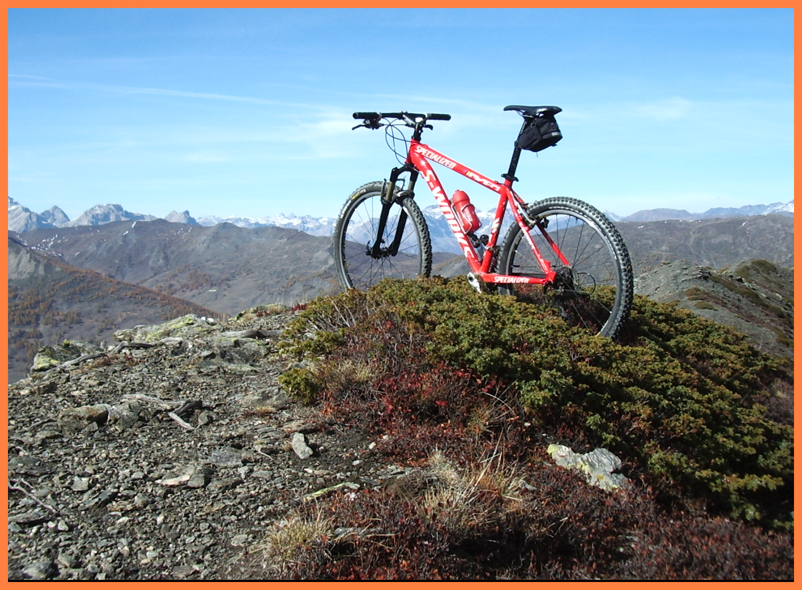

CAI Venaria http://www.caivenaria.it
Commissione CAI MTB LPV http://www.mtbcai.it
Pedaliamo con la Bici da Montagna

Anche il calendario per il 2007 prevede uscite iniziali facili e di media difficoltà, adatte a tutti, per poi passare a gite più impegnative. Le gite proposte potranno subire delle modifiche, sia in funzione delle situazioni meteorologiche, che delle eventuali collaborazioni con altre Sezioni.
Buone pedalate a tutti!

15 Aprile (sabato)

Da Venaria al Ponte del Diavolo
Km 40 – Dislivello 400 m

Difficoltà: MC/MC

22 Aprile (domenica)

La Serra d’Ivrea (a cura di M. Peverada)
Km 40 – Dislivello 800 m
Difficoltà: MC/MC+

6 Maggio (domenica)
La collina di Torino – Escursione in collaborazione con le Sezioni di Chieri, Chivasso, Moncalieri e Torino
Lunghezza e difficolta’ del percorso saranno comunicati con congruo anticipo.

19 Maggio (sabato)
San Giacomo – Sant’Ignazio / Valli di Lanzo
Km 38 – Dislivello 1000 m
Difficoltà: MC+/BC

2 Giugno (sabato)

Anello del Colle della Vaccera (1470 m) – Valle Angrogna

Km 47 - Dislivello 1100 m
Difficoltà: MC/MC
Con Merenda Sinoira in Rifugio

16-17 Giugno (sabato/domenica)

2 giorni lungo la via del Sale – Alpi Marittime
Difficoltà: MC+/BC

30 Giugno (sabato)

Colle della Battagliola (2345 m) – Val Varaita
Km 30 – Dislivello 1200 m
Difficoltà: MC/BC

7 Luglio (sabato)

Passo della Mulattiera e Colle della Scala
Km 50 – Dislivello 1500 m
Difficoltà: MC+/BC

23 Settembre (domenica)
Gita Intersezionale a cura del CAI di Chivasso
Il “Bosc Grand”

8 Ottobre (domenica)
Gita conclusiva con pranzo in Agriturismo
Località da definire – Escursione Facile

Per informazioni rivolgersi in Sede – Via Picco 24
tel. 011.4522898 al Giovedì sera, o contattare
Roberto Savio (A.C.) tel. 011.2053861- 380.4218115
mail: roby.savio@libero.it

Guido Apostolo (A.C.) tel. 348.7431317- 011.4526751
mail: guido_apo@yahoo.it

REGOLAMENTO

- Lo scopo delle gite è quello di trascorrere una giornata in compagnia, nel massimo della sicurezza e nel pieno rispetto per l’ambiente: ogni decisione, azione e reazione da parte del Capogita, così come di ciascun partecipante, deve sempre rapportarsi a tale considerazione.
- E’ vietata qualsiasi forma di gara durante le escursioni
- Le decisioni del Capogita devono essere scrupolosamente rispettate, sia prima che durante l'escursione. Sono assolutamente da escludere le iniziative personali: chi si allontana dal gruppo di propria iniziativa o non segue le indicazioni dei responsabili se ne assume la piena responsabilità.
- Il Capogita, qualora le condizioni atmosferiche, del percorso e delle condizioni fisico/tecniche dei partecipanti non siano favorevoli potranno variare la località e il percorso in programma o annullare l’escursione.
- Tutti i partecipanti, senza distinzione alcuna, sono obbligati a prestare soccorso e comunque a collaborare in caso di necessità.
- Nel caso di percorrenza di strade aperte al traffico veicolare, tutti i partecipanti devono attenersi alle disposizioni del vigente Codice della Strada.
- I Capigita si configurano come persone volontarie che agiscono gratuitamente e il cui accompagnamento costituisce prestazione di mera cortesia.

E’ OBBLIGATORIO L’USO DEL CASCO

L’organizzazione declina ogni responsabilità per eventuali incidenti e danni a cose o persone.

